24. Способы получения интерференции света: метод Юнга, зеркала Френеля, бипризма Френеля. Интерференция света в опыте Юнга: положение максимумов и минимумов освещенности. Пространственная когерентность, радиус когерентности

**Интерференция света**

*Свет* − электромагнитные волны.

На практике в реальных средах могут распространяться одновременно несколько волн. В результате сложения волн наблюдается ряд интересных явлений: *интерференция*, *дифракция*, *отражение* и *преломление волн* и т. д.

Эти волновые явления характерны не только для механических волн, но и электрических, магнитных, световых и т. д.

Явление наложения когерентных световых волн, в результате которого наблюдается чередование усиления света в одних точках пространства и ослабления в других, называют *интерференцией света*.

Необходимым условием интерференции света является *когерентность* складываемых синусоидальных волн. Волны называют *когерентными*, если не изменяется с течением времени разность фаз складываемых волн, т. е. $∆φ=const$.

В силу поперечности электромагнитных (световых) волн условие когерентности является недостаточным для получения устойчивой интерференционной картины. Достаточное условие заключается в том, чтобы колебания, складываемых электромагнитных полей совершались вдоль одного и того же или близких направлений.

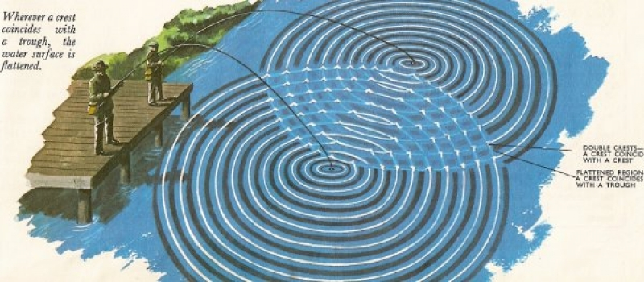

*Water Wave Interference*

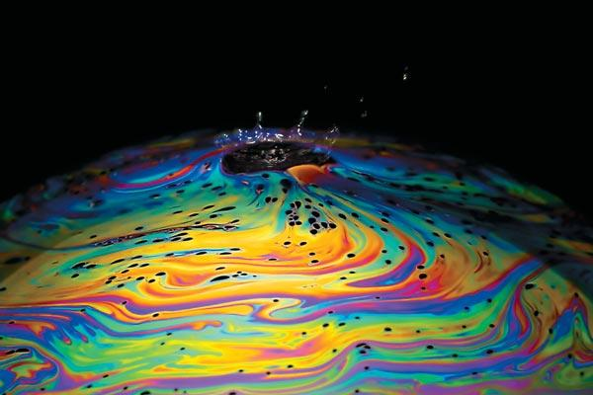

*Цветные разводы возникают за счет интерференции – сложения световых волн, отраженных верхней и нижней поверхностями пленки*

**Способы получения интерференции света**

Для осуществления интерференции света необходимо получить когерентные световые пучки, для чего применяются различные приемы. До появления лазеров во всех приборах для наблюдения интерференции света когерентные пучки получали разделением и последующим сведением световых лучей, исходящих из одного и того же источника. Практически это можно осуществить с помощью экранов и щелей, зеркал и преломляющих тел. Рассмотрим некоторые из этих методов.

1. **Метод Юнга**. Источником света служит ярко освещенная щель ***S***, от которой световая волна падает на две узкие равноудаленные щели ***S1*** и ***S2***, параллельные щели ***S***. Таким образом, щели ***S1*** и ***S2*** играют роль когерентных источников.

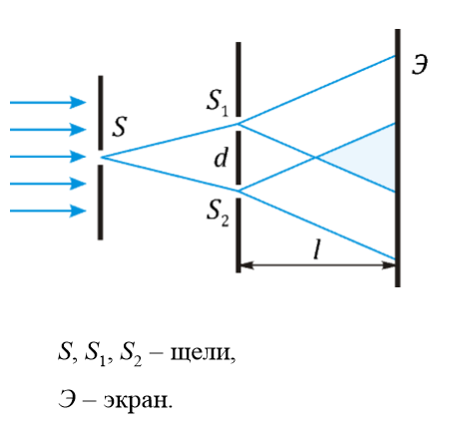

Интерференционная картина (закрашенная область) наблюдается на экране (Э), расположенном на некотором расстоянии параллельно ***S1*** и***S2***. Юнгу принадлежит первое наблюдение явления интерференции.

1. **Зеркала Френеля**. Свет от источника ***S*** падает расходящимся пучком на два плоских зеркала ***DC*** и ***CE***, расположенных относительно друг друга под углом, лишь немного отличающимся от 180° (угол $φ$ мал). Используя правила построения изображения в плоских зеркалах, можно показать, что и источник, и его изображения ***S1*** и ***S2*** (угловое расстояние между которыми равно 2 $φ$) лежат на одной и той же окружности радиуса ***r*** с центром в ***C*** (точка соприкосновения зеркал).

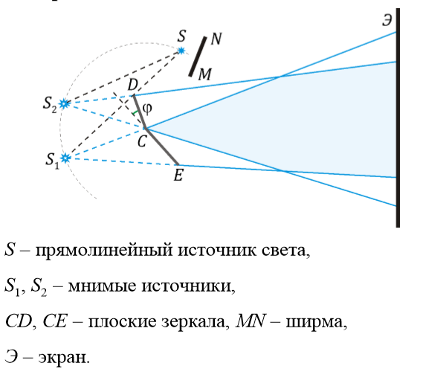

Световые пучки, отразившиеся от обоих зеркал, можно считать выходящими из мнимых источников ***S1*** и ***S2***, являющихся мнимыми изображениями ***S*** в зеркалах.

Мнимые источники ***S1*** и ***S2*** взаимно когерентны, и исходящие из них световые пучки, встречаясь друг с другом, интерферируют в области взаимного перекрывания (закрашенная область). Можно показать, что максимальный угол расхождения перекрывающихся пучков не может быть больше 2 $φ$. Интерференционная картина наблюдается на экране (Э), защищенном от прямого попадания света заслонкой ***MN***.

1. **Бипризма Френеля**. Она состоит из двух одинаковых, сложенных основаниями призм с малыми преломляющими углами. Свет от источника ***S*** преломляется в обеих призмах, в результате чего за бипризмой распространяются световые лучи, как бы исходящие из мнимых источников ***S1*** и ***S2***, являющихся когерентными. Таким образом, на поверхности экрана (в заштрихованной области) происходит наложение когерентных пучков и наблюдается интерференция.

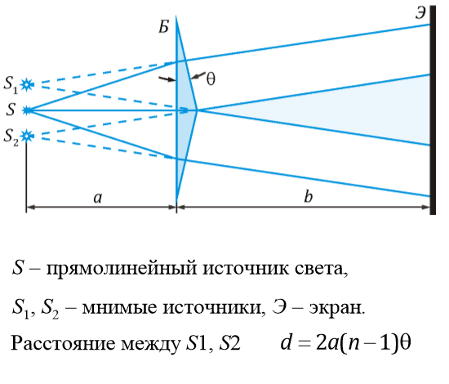

**Интерференция света в опыте Юнга: положение максимумов и минимумов освещенности**

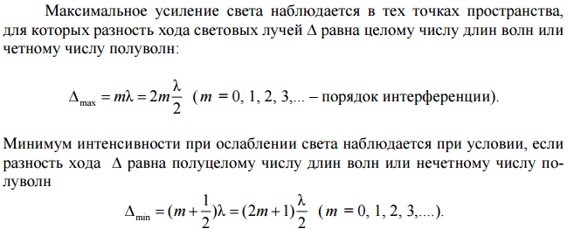

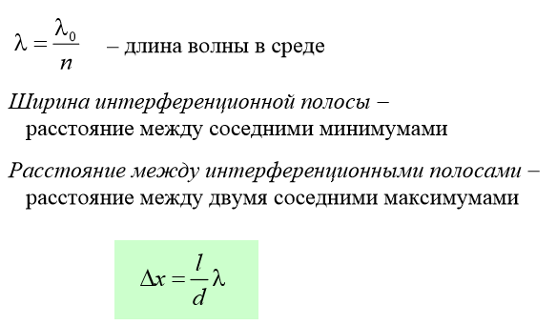

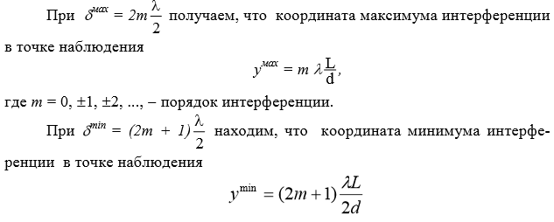

Таким образом, на экране будет наблюдаться интерференционная картина в виде чередующихся светлых (максимум) и темных (минимум) полос. Ширина максимума и минимума интерференции в методе щелей Юнга одинакова.

**Пространственная когерентность, радиус когеренстности**

Формулы максимума и минимума интерференции не налагают никаких ограничений на величину оптической разности хода.

Однако интерференционную картину можно наблюдать лишь при некоторых значениях оптической разности хода $∆$. С увеличением $∆$ интерференционная картина ухудшается и затем исчезает совсем.

Причина заключается в том, что реальные источники света не дают идеального монохроматического излучения, а испускают лишь квазимонохроматические волны, которые обладают некоторой шириной спектральных линий:

Для получения интерференционной картины от двух когерентных источников монохроматического света необходимо, чтобы размеры источников не превосходили определенного предела, зависящего от расстояния между ними, взаимного расположения их и от положения экрана.

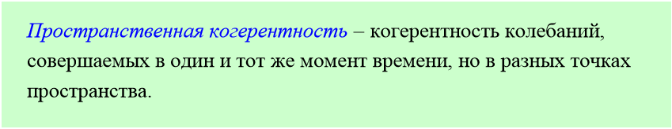

Расстояние между точками, в которых случайные изменения разности фаз достигают значения равного ***π***, называют *длиной пространственной когерентности*. Два источника, размеры и взаимное расположение которых позволяют наблюдать интерференцию от монохроматического света, называют *пространственно когерентными*.

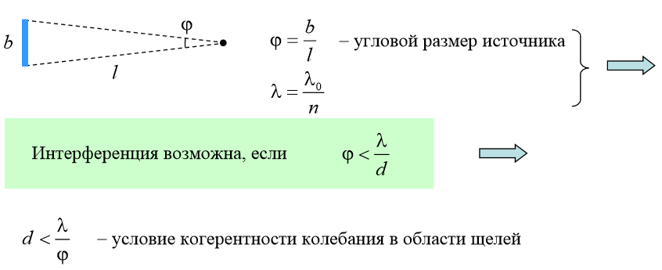

*Радиусом когерентности* (или *длиной пространственной когерентности*) называется максимальное поперечное направлению распространения волны расстояние, на котором возможно проявление интерференции. Таким образом, пространственная когерентность определяется радиусом когерентности.



